

CENTRO DE OPERACIONES DE EMERGENCIAS

INFORMES DE AUDITORIAS

CORRESPONDIENTE AL MES DE OCTUBRE 2025.
NO EXISTEN AUDITORIAS EN EL MES OCTUBRE DEL 2025.

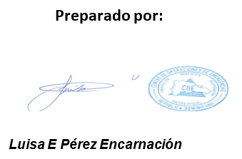
Encargado de la División de Contabilidad, COE.

